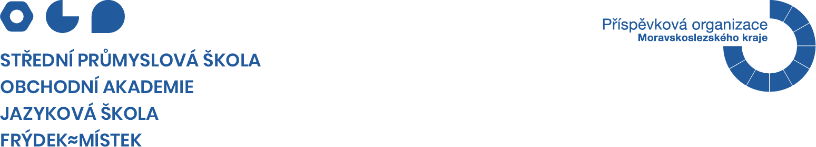

UP2U,s.r.o., partner FranklinCovey-Education

Ohradní 1440/2a 140 00 Praha 4
ve Frýdku-Místku, dne 4. 10. 2023

Objednáváme program Důvěra (2. část) pro učitele naší školy v rámci projektu OPJAK

Termín programu: 3. 11. + 4. 11. 2023

Předpokládaná cena: 66500,- Kč (bez DPH) dle CN ze dne 30.9.2023
Fakturační údaje:
SPŠ, OA a JŠ, Frýdek-Místek
28. října 1598
73801 Frýdek-Místek
IČ: 00601381
Fakturace bude dohodnuta na místě, na faktuře uveďte:
„Fakturujeme vám za program Důvěra organizovaný jako aktivitu projektu OPJAK - Střední odborná škola, její podpora žákům i učitelům a spolupráce se zaměstnavateli III (CZ.02.02.XX/00/22_003/0003575)

, ředitel

Akceptujeme objednávku: ……………………………………..

Střední průmyslová škola, Obchodní akademie a Jazyková škola s právem státní jazykové zkoušky, Frýdek-Místek, p. o.
28. října 1598, 738 01 Frýdek-Místek
T: 558 406 111 • E: skola@pojfm.cz • W: www.pojfm.cz • IČ: 00601381 • ID datové schránky: hx7fqzk

